МІНІСТЕРСТВО ОСВІТИ I НАУКИ УКРАЇНИ
КИЇВСЬКИЙ НАЦІОНАЛЬНИЙ УНІВЕРСИТЕТ ІМЕНІ ТАРАСА ШЕВЧЕНКА
ФАКУЛЬТЕТ ІНФОРМАЦІЙНИХ ТЕХНОЛОГІЙ
КАФЕДРА ІНФОРМАЦІЙНИХ СИСТЕМ ТА ТЕХНОЛОГІЙ

Практична робота № 1
з дисципліни «Теорія систем»
Варіант № 8
Тема: «Моделювання в системному аналізі: формалізація, структурне моделювання та оцінка адекватності»

Виконав:
студент гр. ІР-31
Петро Кравченко
Перевірив:
Зараховано від
___________________________
___________________________
(підпис викладача)

Київ-2026

ЗМІСТ
1. МЕТА ТА ЗАВДАННЯ РОБОТИ 4
2. ТЕОРЕТИКО-МНОЖИННА ФОРМАЛІЗАЦІЯ СИСТЕМИ 6
2.1. Формальна модель «вхід — стан — вихід» 6
2.2. Множина входів U 6
2.3. Множина виходів Y 7
2.4. Множина станів X 8
2.5. Оператори переходу F і виходу G 8
3. СТРУКТУРНО-ФУНКЦІОНАЛЬНА ТА ГРАФОВА МОДЕЛІ 12
3.1. Узагальнена модель «вхід — система — вихід» 12
3.2. Етап 1 — початковий стан 12
3.3. Етап 2 — еволюційний розвиток 14
3.4. Структурні характеристики графів 17
4. ОЦІНКА АДЕКВАТНОСТІ МОДЕЛІ ТА АНАЛІЗ ЗАГРОЗ 18
4.1. Повнота моделі щодо каналів передачі даних 18
4.2. «Вузькі місця» системи 19
4.3. Висновок про адекватність моделі при переході до хмарної архітектури 19
5. КІЛЬКІСНА ОЦІНКА НАДІЙНОСТІ, РИЗИКУ ТА СТАНІВ СИСТЕМИ 21
5.1. Імовірність безвідмовної роботи та ризик (приклад 1) 21
5.2. Оцінка заходів захисту за критерієм «вартість — ризик» (приклад 2) 22
5.3. Матрична оцінка станів системи (приклад 3) 23
6. ІМІТАЦІЙНЕ МОДЕЛЮВАННЯ НАКОПИЧЕННЯ ІНЦИДЕНТІВ 25
7. ЕКСПЕРТНЕ ОЦІНЮВАННЯ КРИТЕРІЇВ БЕЗПЕКИ ТА ЕФЕКТИВНОСТІ 27
7.1. Постановка задачі та матриця оцінок 27
7.2. Узгодженість думок експертів 27
7.3. Порівняння станів системи за зваженими критеріями 28
7.4. Висновки за результатами оцінювання 28
ВИСНОВКИ 30
СПИСОК ВИКОРИСТАНИХ ДЖЕРЕЛ 31
ДОДАТОК А. ВИХІДНІ ТЕКСТИ СХЕМ MERMAID 32
ДОДАТОК Б. ЛІСТИНГ ІМІТАЦІЙНОЇ МОДЕЛІ 35

1. МЕТА ТА ЗАВДАННЯ РОБОТИ
Мета роботи — набути навичок побудови моделей у системному аналізі: формалізованого теоретико-множинного опису «вхід — стан — вихід», структурно-функціональних і графових моделей системи на двох етапах її розвитку, а також оцінювання адекватності моделі й кількісних показників надійності та ризику інформаційної безпеки [1].
Об’єкт моделювання — індивідуальний варіант № 8 «Розумна енергомережа (Smart Grid)», той самий, що в лабораторній роботі № 1: умовний дев’ятиповерховий багатоквартирний будинок на 72 квартири під управлінням ОСББ. Початковий стан — АСКОЕ багатоквартирного будинку, стан розвитку — мікромережа будинку («розумна» енергомережа) з власною сонячною електростанцією, установкою зберігання енергії (УЗЕ), керованими навантаженнями, хмарною платформою та системою забезпечення інформаційної безпеки (СЗІБ).
Завдання роботи відповідно до методичних матеріалів [1]:
1) задача 1 — теоретико-множинна формалізація системи: множини входів U, виходів Y, станів X та оператори переходу F і виходу G (розділ 2);
2) задача 2 — двоетапна структурно-функціональна модель (початковий стан → еволюційний розвиток) і графова модель зв’язків у форматі Mermaid (розділ 3);
3) задача 3 — оцінка адекватності моделі (повнота, точність) та аналіз загроз: канали передачі даних, «вузькі місця», перехід до хмарної архітектури (розділ 4);
4) кількісні оцінки за прикладами 1–3: імовірність безвідмовної роботи й ризик, критерій «вартість — ризик», матриця переходів станів (розділ 5);
5) імітаційне моделювання накопичення інцидентів і експертне оцінювання критеріїв безпеки та ефективності (розділи 6, 7).
Розрахунки виконано програмно (Python, numpy, scipy, pandas), схеми побудовано у Mermaid [2]; вихідні тексти схем наведено в додатку А, лістинг імітаційної моделі — у додатку Б. Звіт оформлено за ДСТУ 3008:2015 [3].
Примітка. Імовірності, вартості та оцінки експертів є умовною навчальною моделлю для варіанта № 8.

2. ТЕОРЕТИКО-МНОЖИННА ФОРМАЛІЗАЦІЯ СИСТЕМИ

2.1. Формальна модель «вхід — стан — вихід»
У теоретико-множинному підході система розглядається як перетворювач вхідних впливів у вихідні результати з урахуванням внутрішнього стану [4]. Для дискретного часу t = 0, 1, 2, … мікромережу будинку описано кортежем:
 | $$S=⟨T, U, X, Y, F, G⟩,$$ | (1.1)
$$x(t+1)=F(x(t), u(t)), F:X×U→X,$$
 | $$y(t)=G(x(t), u(t)), G:X×U→Y,$$ | (1.2)
де T — множина моментів часу (крок 1 год для оцінок безпеки, 1 с для балансування); U, X, Y — множини входів, станів і виходів; F — оператор переходу, G — оператор виходу. Модель охоплює обидва етапи: елементи, що з’являються лише при розвитку системи, позначено в таблицях окремо.

2.2. Множина входів U
Множина входів U містить 13 елементів (табл. 1.1): інформаційні потоки від датчиків, зовнішні дані й запити, команди, енергетичний вхід і 4 загрози — потенційні кібератаки, які за брифом також є входами системи [1]:
 | $$U=\{u_{1},u_{2},…,u_{13}\}=U_{інф}∪U_{загр}, U_{загр}=\{u_{10},…,u_{13}\}.$$ | (1.3)
Таблиця 1.1 — Множина вхідних впливів U мікромережі будинку
Код | Вхідний вплив | Вид | Етап
u1 | покази й журнали подій лічильників | дані датчиків | початковий
u2 | телеметрія інверторів, BMS, зарядних станцій | дані датчиків | розвиток
u3 | інсоляція, температура, якість електроенергії | дані датчиків | розвиток
u4 | прогноз погоди | зовнішні дані | розвиток
u5 | тарифи й запити агрегатора на гнучкість | запити | розвиток
u6 | стан мережі ОСР, графіки відключень | зовнішні дані | початковий
u7 | команди управителя, вподобання мешканців | команди | початковий
u8 | електрична енергія мережі й Сонця | енергетичний вхід | початковий
u9 | оновлення програмного забезпечення та моделей ШІ | команди | розвиток
u10 | підроблені покази або телеметрія (атака на цілісність даних) | загроза | початковий
u11 | несанкціоновані команди керування (підміна уставок) | загроза | розвиток
u12 | відмова в обслуговуванні каналів зв'язку, глушіння LTE | загроза | початковий
u13 | шкідливе оновлення або компрометація хмарного облікового запису | загроза | розвиток

2.3. Множина виходів Y
Множина виходів Y (табл. 1.2) містить керуючі сигнали обладнанню, звіти, тривожні сповіщення, повідомлення про інциденти та енергетичний вихід:
 | $$Y=\{y_{1},…,y_{9}\}=Y_{кер}∪Y_{зв}∪Y_{трив}∪\{y_{9}\}.$$ | (1.4)
Таблиця 1.2 — Множина вихідних результатів Y мікромережі будинку
Код | Вихідний результат | Вид | Етап
y1 | уставки потужності інверторам і УЗЕ | керуючі сигнали | розвиток
y2 | команди відключення або відкладення навантажень | керуючі сигнали | початковий
y3 | команда комутації в точці спільного приєднання (острівний режим) | керуючі сигнали | розвиток
y4 | комерційні дані обліку для ППКО й ОСР | звіти | початковий
y5 | звіти про баланс, генерацію й економію | звіти | початковий
y6 | відповіді агрегатору (виконання запитів гнучкості) | звіти | розвиток
y7 | тривожні сповіщення про аварії й перевантаження | тривоги | початковий
y8 | повідомлення про інцидент безпеки до SIEM | інциденти | розвиток
y9 | електрична енергія споживачам і віддача в мережу | енергетичний вихід | початковий

2.4. Множина станів X
Стани описують рівень захищеності системи (табл. 1.3). Крім двох станів із прикладу брифу (нормальний режим і несанкціоноване втручання), для мікромережі важливі проміжні стани: деградація, коли атака лише виявлена, і автономний безпечний режим, у якому контролер продовжує живити будинок без хмари [5].
 | $$X=\{x_{0},x_{1},x_{2},x_{3},x_{4}\}, X_{доп}=\{x_{0},x_{1},x_{2}\}, X_{крит}=\{x_{3},x_{4}\}.$$ | (1.5)
Таблиця 1.3 — Множина станів захищеності X
Код | Стан | Ознаки | Допустимі виходи
x0 | нормальний захищений режим | усі канали автентифіковані, телеметрія в межах прогнозу, паралельна робота з мережею ОСР | y1–y9
x1 | режим деградації (аномалія, спроба атаки) | відхилення телеметрії, повторні невдалі автентифікації, втрата одного каналу | y4, y5, y7, y8, y9; y1–y3 лише з локальних правил
x2 | автономний безпечний режим | хмару або канал відключено, контролер працює за локальними правилами, можливий острівний режим | y1–y3 (консервативні уставки), y7, y8, y9
x3 | несанкціоноване втручання | виконано підроблену команду або змінено уставки, витік профілів споживання | y7, y8; керування заблоковано
x4 | аварійне відновлення | знеструмлення частини будинку, перевірка конфігурацій, відновлення з резервних копій | y7, y8, y9 (від мережі ОСР)

2.5. Оператори переходу F і виходу G
Оператор переходу F задано таблицею переходів (табл. 1.4) і графом переходів (рис. 1.1). Мета СЗІБ у термінах моделі — утримувати траєкторію x(t) у множині допустимих станів $X_{доп}$, а з критичних станів якнайшвидше повертати систему до x₀.
Таблиця 1.4 — Оператор переходу F: X × U → X
Стан x(t) | Вхідна подія u(t) | x(t + 1) | Зміст переходу
x0 | u1–u9 у межах норми | x0 | штатне функціонування
x0 | u10, u12 (спроба атаки виявлена) | x1 | СЗІБ фіксує аномалію, команди з хмари перевіряються
x0 | u6: зникнення напруги ОСР | x2 | острівний режим від СЕС і УЗЕ
x1 | u11 або u13 відбито | x2 | хмару ізольовано, контролер переходить на локальні правила
x1 | аномалію усунено | x0 | повернення до нормального режиму
x1 | u11 або u13 пройшли перевірку (зловмисник успішний) | x3 | втручання в керування
x2 | канал відновлено, конфігурації перевірено | x0 | ресинхронізація з хмарою й мережею ОСР
x3 | інцидент виявлено, обладнання відключено | x4 | реагування за планом
x4 | відновлення завершено | x0 | перевірені конфігурації, змінені ключі

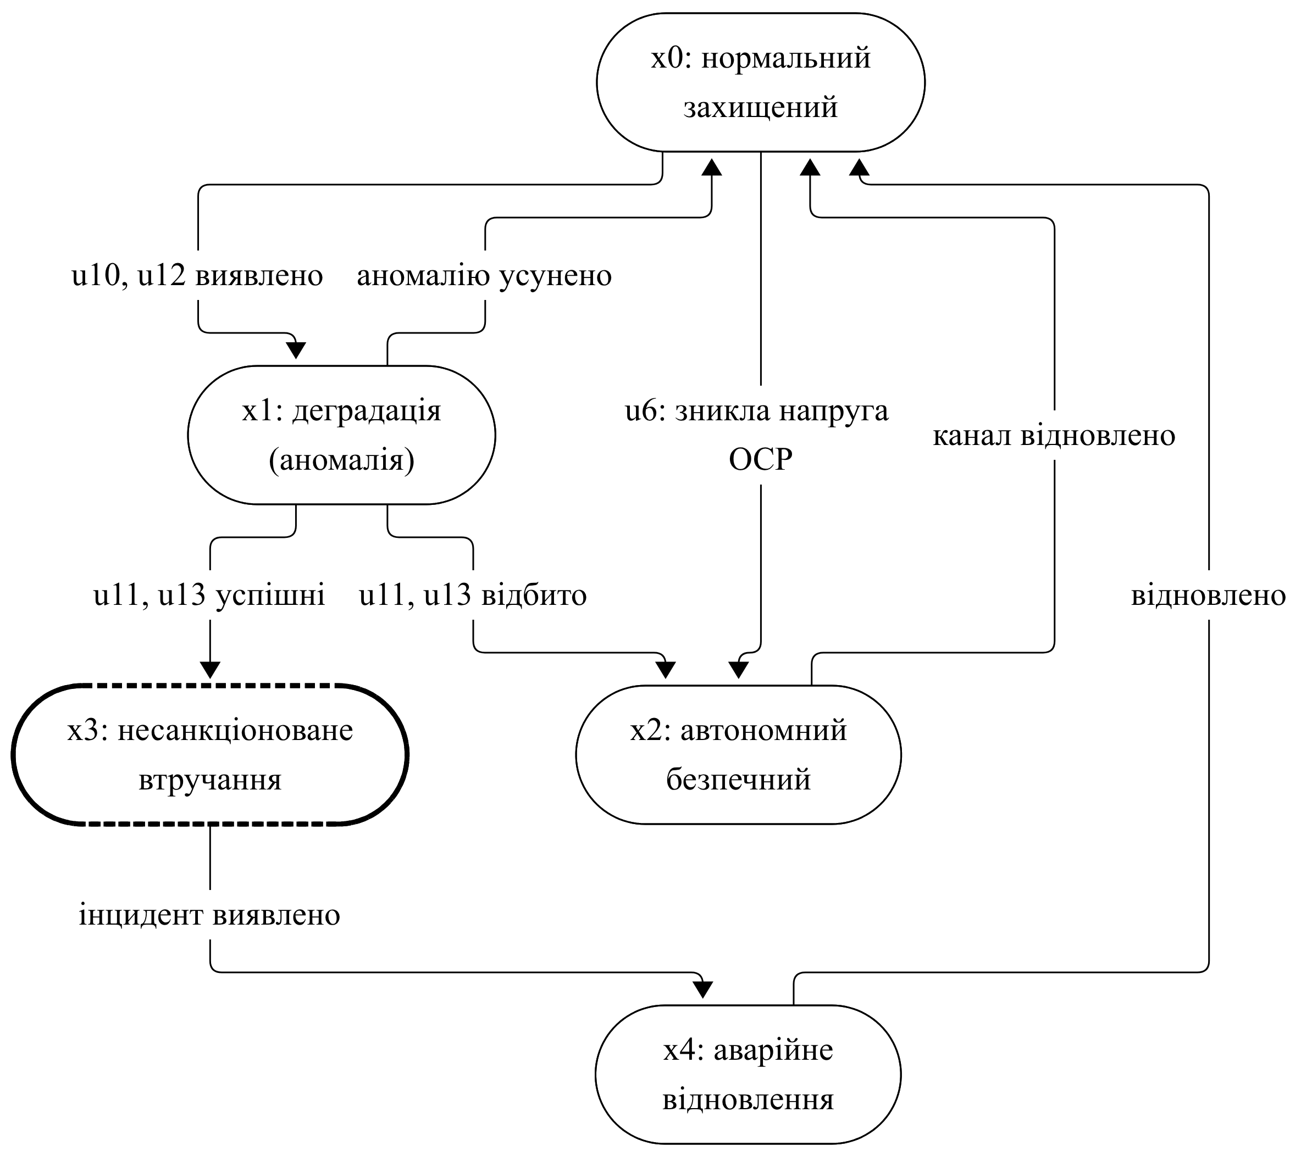
Рис. 1.1 — Граф переходів між станами захищеності (оператор F)
Із графа видно, що до стану x₃ веде єдиний шлях — через x₁, коли несанкціоновані команди (u11) або компрометація хмари (u13) проходять перевірку. Отже, найефективніший захист — посилити перевірку саме на переході x₁ → x₃ (підпис команд, перевірка уставок, ізоляція хмари), а перехід x₁ → x₂ (автономний режим) робить відмову хмари безпечною для енергозабезпечення.
Оператор виходу G (табл. 1.5) визначає, які виходи формує система залежно від стану: у критичних станах керуючі виходи y1–y3 блокуються, а тривожні y7, y8 стають обов’язковими.
Таблиця 1.5 — Оператор виходу G: X × U → Y (основні пари)
Стан | Вхід | Вихід | Зміст
x0 | u2, u3, u4, u5 | y1, y6 | оптимальні уставки й відповідь агрегатору
x0 | u1 | y4, y5 | дані обліку й звіти
x1 | u10 | y7, y8 | тривога управителю й подія до SIEM; підозрілі покази позначено
x2 | u6 | y3, y2 | відокремлення від мережі й відкладення неважливих навантажень
x3 | будь-який | y7, y8 | блокування керування, сповіщення
x4 | u7 | y5, y9 | звіт про відновлення, живлення від мережі ОСР

3. СТРУКТУРНО-ФУНКЦІОНАЛЬНА ТА ГРАФОВА МОДЕЛІ

3.1. Узагальнена модель «вхід — система — вихід»
Узагальнену модель за прикладом брифу [1] наведено на рис. 1.2: система перетворює входи U на виходи Y, а загрози $U_{загр}$ діють на неї як окремий небажаний вхід. Схеми побудовано мовою Mermaid (тип graph LR) [2].
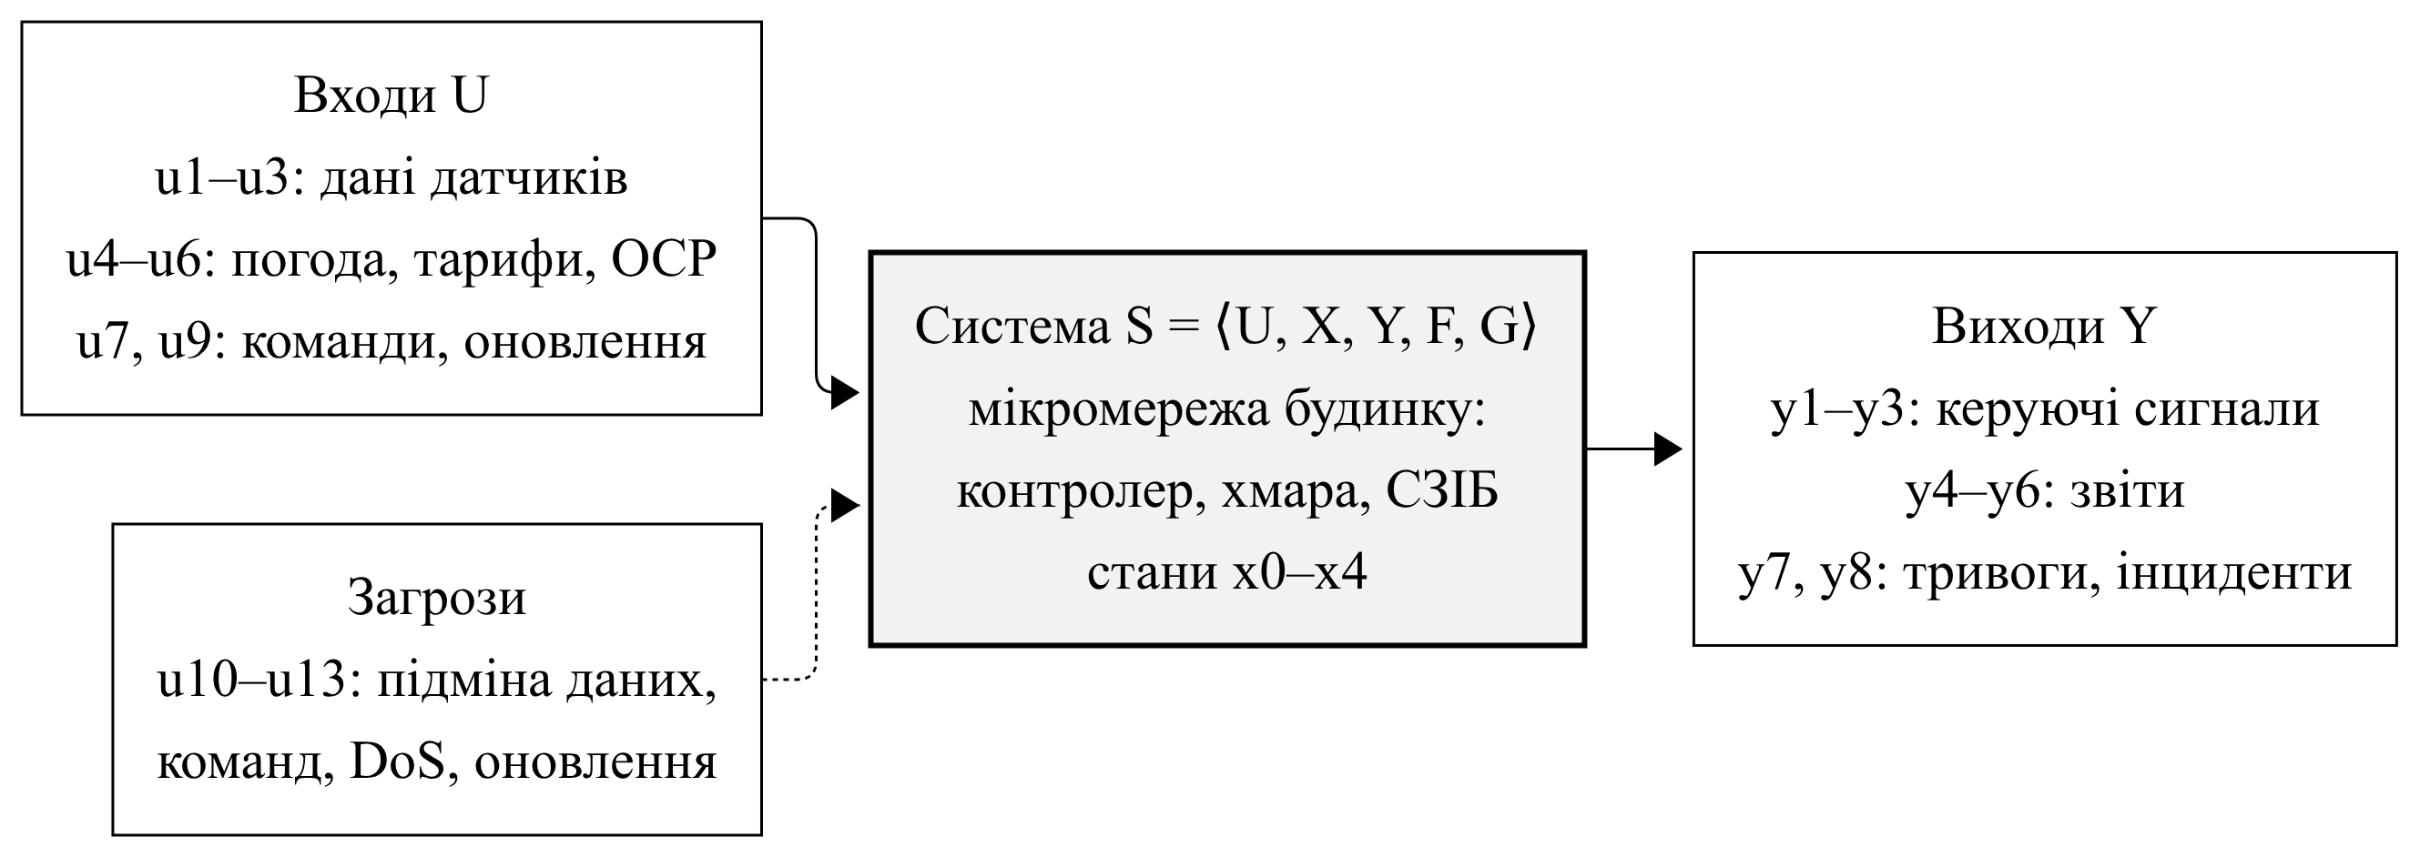
Рис. 1.2 — Узагальнена модель «вхід — система — вихід» мікромережі будинку

3.2. Етап 1 — початковий стан
Графова модель задається графом Γ = (V, E), де вершини — пристрої, контролери, сервери та зовнішні суб’єкти, а ребра — канали зв’язку з протоколами [1]. Модель початкового стану (рис. 1.3) має 10 вершин і 8 ребер. Лічильники обмінюються даними за протоколами DLMS/COSEM [6] по шині RS-485, що в початковому стані працює без шифрування. Типи ліній пояснено в легенді під рисунком.
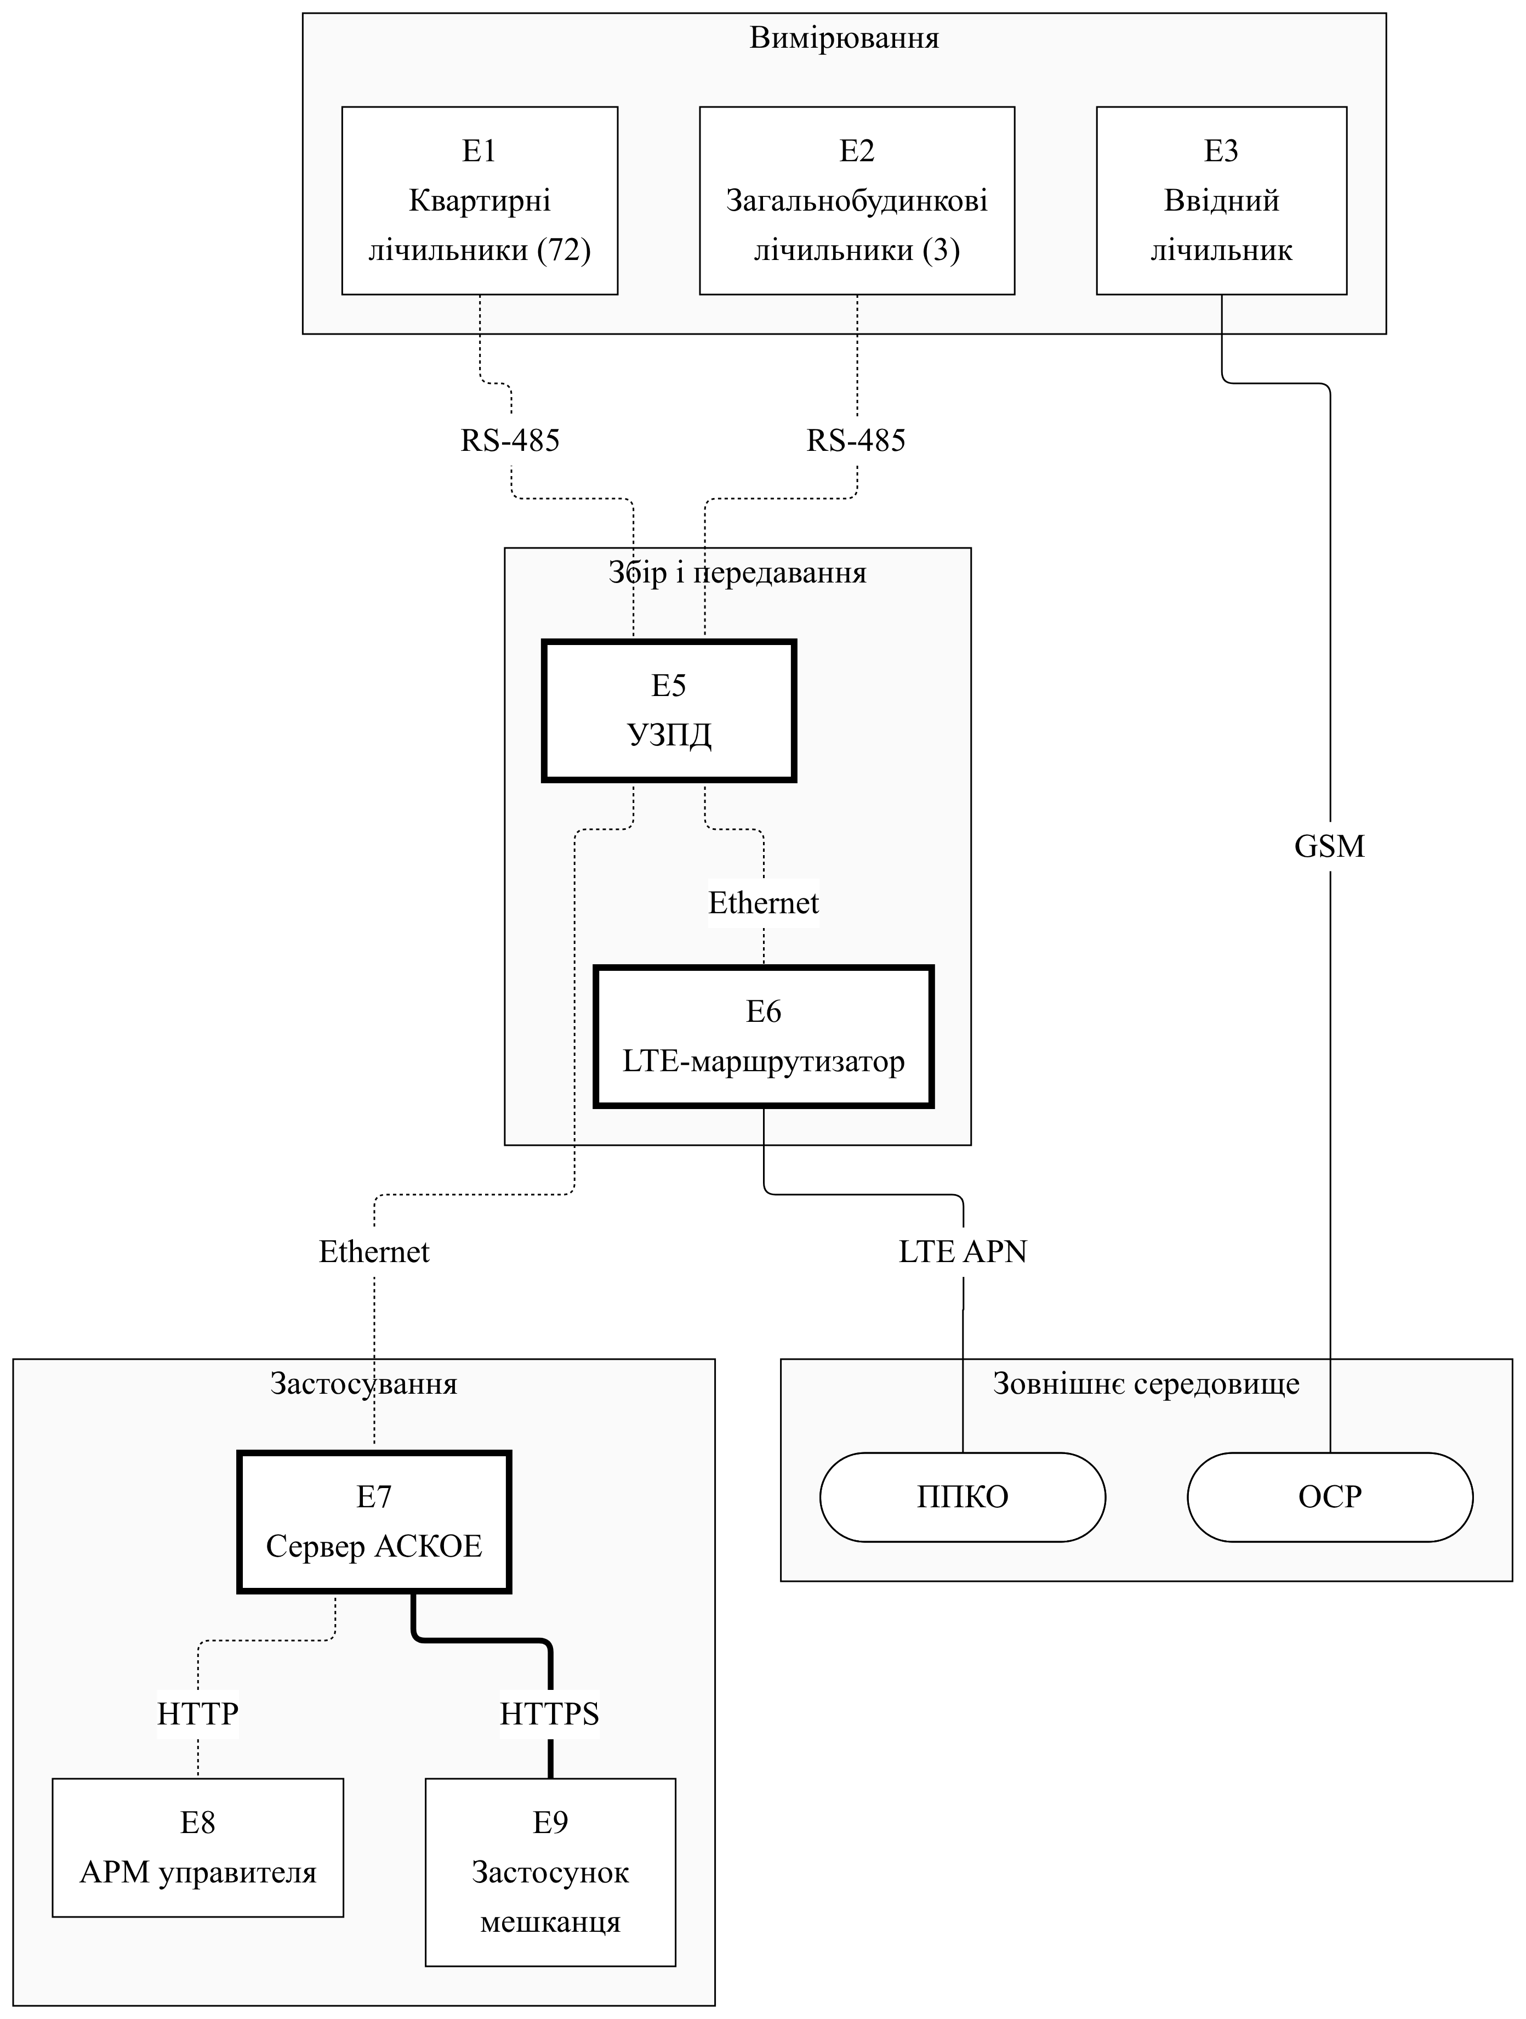
Рис. 1.3 — Графова модель АСКОЕ будинку — етап 1 (початковий стан)
Умовні позначення на рис. 1.3, 1.4 і 1.5: товста лінія — канал із шифруванням, суцільна — частковий захист (автентифікація без шифрування або захист засобами оператора), пунктир — канал без шифрування; товста рамка — точка зчленування графа.

3.3. Етап 2 — еволюційний розвиток
Модель стану розвитку має 17 вершин і 18 ребер, тому для читабельності її подано двома рисунками, що стикуються по вершині Н8 (шлюз безпеки): технологічний сегмент (рис. 1.4) і хмарний рівень із зовнішніми зв’язками (рис. 1.5). З’являються виконавчі пристрої (інвертори, УЗЕ, зарядні станції, реле, апарат у точці спільного приєднання), контролер мікромережі, шлюз безпеки, хмарна платформа з цифровим двійником, SIEM і зв’язки з агрегатором та ОСР.
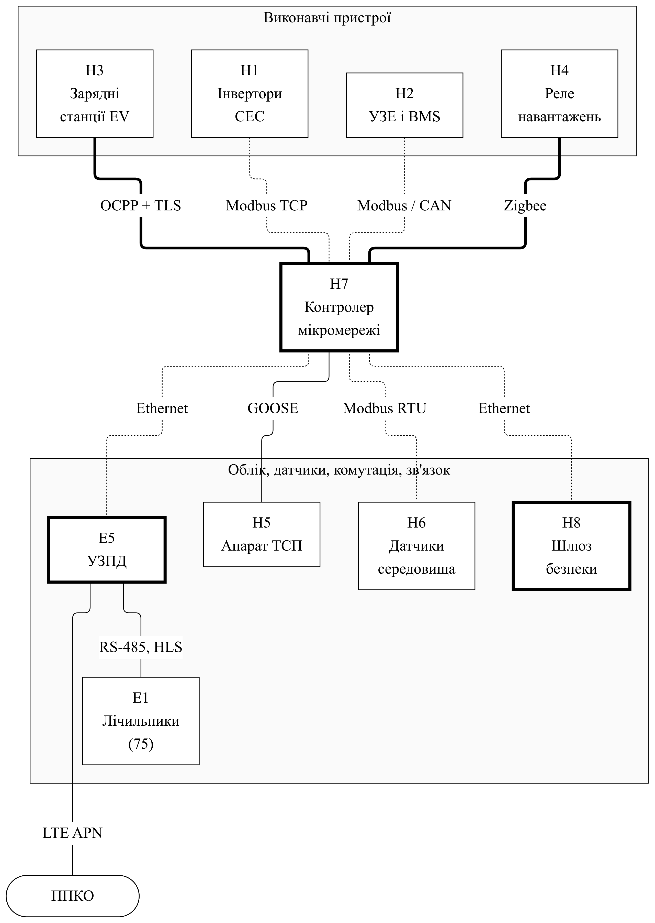
Рис. 1.4 — Графова модель мікромережі — етап 2, частина 1: технологічний сегмент
Усі виконавчі пристрої підключені до контролера Н7, який диспетчеризує режими мікромережі [5]. Modbus TCP і Modbus RTU не мають власного захисту, тому технологічний сегмент відокремлено від решти мережі шлюзом Н8; повідомлення GOOSE апарата ТСП автентифікуються за IEC 62351-6 [7].
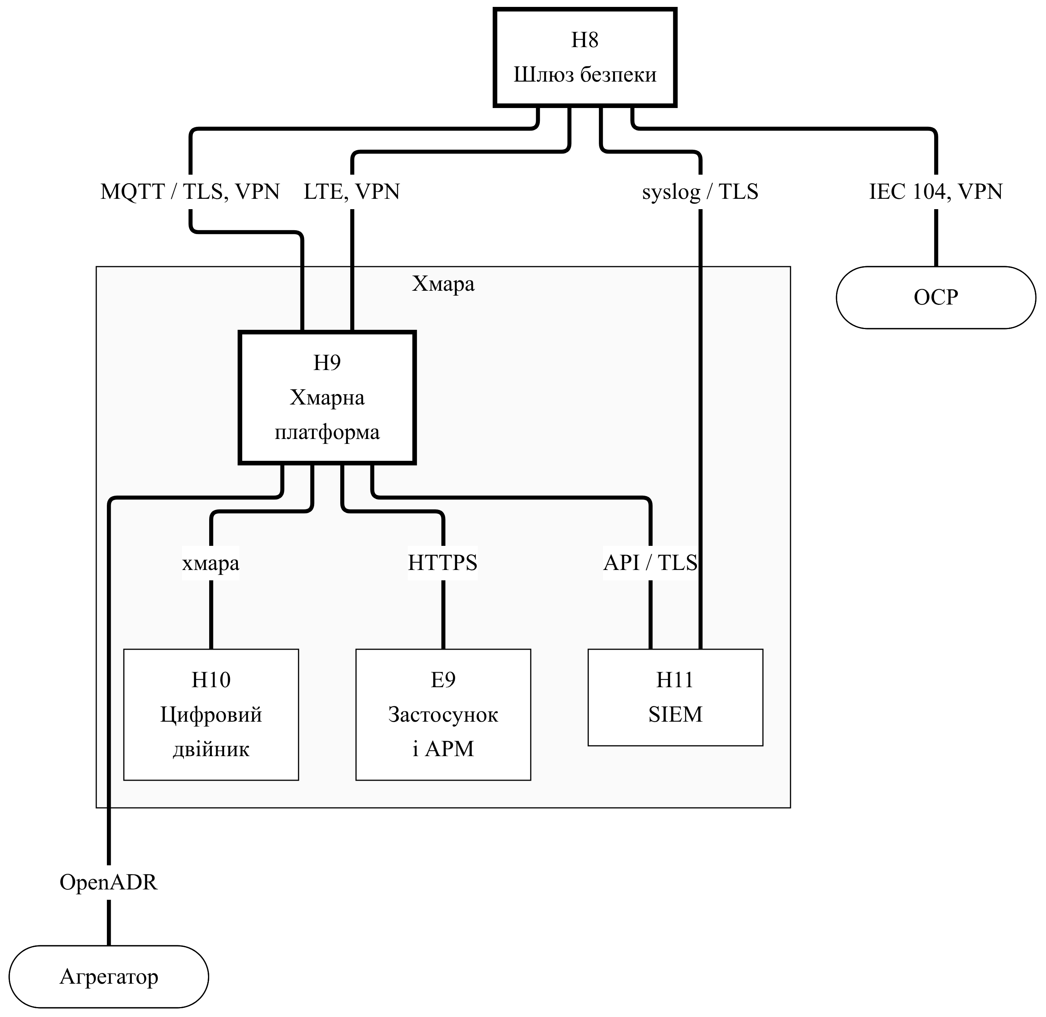
Рис. 1.5 — Графова модель мікромережі — етап 2, частина 2: хмара й зовнішні зв’язки
Канал до хмари продубльовано: основний оптичний і резервний LTE, обидва у VPN, тому ребро Н8 — Н9 кратне. Усі зовнішні суб’єкти, крім ППКО, взаємодіють із будинком лише через шлюз Н8 або хмару Н9.

3.4. Структурні характеристики графів
Для обох графів обчислено структурні характеристики (табл. 1.6). Щільність — це частка наявних зв’язків від максимально можливих, а точки зчленування — вершини, видалення яких розбиває граф. Точки зчленування знайдено алгоритмом пошуку в глибину (алгоритм Тар’яна).
 | $$D=\frac{2 |E|}{|V| (|V|-1)}.$$ | (1.6)
Таблиця 1.6 — Структурні характеристики графових моделей
Показник | Етап 1 | Етап 2
Кількість вершин |V| | 10 | 17
Кількість ребер |E| (з кратними) | 8 | 18
Кількість компонент зв’язності | 2 | 1
Щільність D | 0,178 | 0,125
Максимальний степінь (вершина) | 4 (Е5) | 8 (Н7)
Точки зчленування | Е5, Е7, Е6 | Н7, Н9, Н8, Е5
Кількість мостів | 8 | 14
Частка каналів із шифруванням | 12 % | 56 %

Граф етапу 1 має дві компоненти: ввідний лічильник Е3 обмінюється даними лише з ОСР і не пов’язаний з рештою системи — розрахунковий облік на межі балансової належності ОСББ не контролює. Усі ребра графа етапу 1 є мостами, тобто будь-який обрив каналу відрізає частину системи; шифрується лише 12 % каналів. На етапі 2 граф зв’язний, частка захищених каналів зросла до 56 %, а канал до хмари перестав бути мостом завдяки резервуванню. Водночас з’явився центральний вузол — контролер мікромережі Н7 зі степенем 8: він і шлюз безпеки Н8 стали головними точками зчленування, що враховано в аналізі «вузьких місць» (розділ 4).

4. ОЦІНКА АДЕКВАТНОСТІ МОДЕЛІ ТА АНАЛІЗ ЗАГРОЗ

4.1. Повнота моделі щодо каналів передачі даних
Адекватність моделі оцінено за повнотою (чи враховано всі суттєві елементи та канали) і точністю (чи правильно відображено їхні властивості, насамперед захищеність) [1; 4]. Перелік каналів, які мають бути в моделі, та їх наявність на кожному етапі наведено в табл. 1.7.
Таблиця 1.7 — Перевірка повноти моделі щодо каналів передачі даних
Канал | Протокол | Етап 1 | Етап 2 | Захищеність / зауваження
Шина лічильників | RS-485 / PLC, DLMS/COSEM | так | так | етап 1 — без шифрування; етап 2 — HLS-автентифікація
Технологічна мережа мікромережі | Modbus TCP, IEC 61850 GOOSE | — | так | Modbus не має власного захисту — потрібна сегментація
Бездротова мережа навантажень | Zigbee 3.0 | — | так | AES-128, ключі мережі на координаторі
Wi-Fi застосунків мешканців | Wi-Fi WPA2/WPA3, HTTPS | так | так | домашні мережі мешканців поза контролем ОСББ
Канал до хмари | MQTT поверх TLS 1.3, VPN | — | так | основний оптичний + резервний LTE
Канал обліку до ППКО | LTE, приватна точка доступу | так | так | захищеність залежить від оператора
Канал з агрегатором і ОСР | OpenADR 3.0, IEC 60870-5-104 | — | так | лише через шлюз безпеки у VPN
Канал оновлень ПЗ | HTTPS, підписані образи | — | частково | у моделі — як вхід u9, окремий вузол репозиторію не показано

Модель етапу 2 враховує 7 з 8 каналів повністю; канал оновлень програмного забезпечення відображено лише як вхід u9 без окремого вузла репозиторію, тому ланцюг постачання оновлень потребує окремої деталізації. Домашні мережі Wi-Fi мешканців перебувають поза межею системи: модель правильно відносить їх до зовнішнього середовища, а захист покладає на HTTPS і автентифікацію.

4.2. «Вузькі місця» системи
«Вузькі місця» виявлено за двома ознаками: структурною (точки зчленування й мости графа, розділ 3.4) і криптографічною (канали без шифрування). Результати подано в табл. 1.8; рекомендації узгоджено з настановами NISTIR 7628 щодо кібербезпеки розумних мереж [8].
Таблиця 1.8 — «Вузькі місця» моделі та заходи протидії
«Вузьке місце» | Тип | Загроза | Захід
УЗПД (E5) — єдина точка збору показів у початковому стані | точка відмови | відмова або підміна УЗПД зупиняє облік усього будинку | резервне опитування, контроль цілісності пакетів
Шина RS-485 з DLMS без шифрування (етап 1) | відсутність шифрування | перехоплення й підміна показів (u10) | автентифікація HLS, контроль балансу
Контролер мікромережі (N7) — точка зчленування етапу 2 | точка відмови | відмова чи компрометація N7 відрізає всі виконавчі пристрої | гаряче резервування контролера, безпечний стан інверторів за замовчуванням
Шлюз безпеки (N8) — єдиний вихід до хмари, SIEM і ОСР | точка відмови | DoS на шлюз ізолює будинок від хмари (u12) | кластер із двох шлюзів, автономний режим x2
Modbus TCP і Modbus RTU у технологічному сегменті | відсутність шифрування | несанкціоновані уставки інверторам і УЗЕ (u11) | сегментація, білий список команд, глибока перевірка пакетів
Хмарний обліковий запис адміністратора | логічна точка відмови | компрометація дає керування будинком (u13) | багатофакторна автентифікація, підпис команд, перевірка уставок на цифровому двійнику

4.3. Висновок про адекватність моделі при переході до хмарної архітектури
Модель етапу 1 адекватна для задачі обліку: вона відображає всі канали й показує головний ризик — відсутність шифрування та єдину точку збору (УЗПД). Для оцінки ризиків кібератак після переходу до хмари модель етапу 1 неадекватна, бо в ній немає каналів керування, а наслідки атак обмежені втратою даних. Модель етапу 2 адекватніше відображає реальні ризики: у ній є керуючі виходи y1–y3, хмарні облікові записи як окрема точка компрометації (u13), резервний канал і автономний режим x2. Обмеження моделі: не деталізовано ланцюг постачання оновлень, внутрішню архітектуру хмари та людський чинник (помилки адміністраторів), а ймовірності переходів є експертними, а не статистичними.

5. КІЛЬКІСНА ОЦІНКА НАДІЙНОСТІ, РИЗИКУ ТА СТАНІВ СИСТЕМИ

5.1. Імовірність безвідмовної роботи та ризик (приклад 1)
За прикладом 1 брифу [1] критичні елементи початкового стану з’єднані послідовно: відмова або злом будь-якого з них призводить до інциденту. Тоді ймовірність безвідмовної та безпечної роботи й ризик:
 | $$P_{сист}=\prod_{i=1}^{n}{P(E_{i})}, R=1-P_{сист}.$$ | (1.7)
Для паралельно резервованих елементів (працює хоча б один) застосовано формулу (вихідні ймовірності елементів обох етапів — у табл. 1.9):
 | $$P_{∥}=1-\prod_{j=1}^{k}{(1-P(E_{j}))}.$$ | (1.8)
Таблиця 1.9 — Імовірності безвідмовної роботи елементів за рік
Елемент | Склад | P(Eᵢ)
Е1 | сенсорне поле: лічильники й УЗПД | 0,9600
Е2 | канал зв'язку: RS-485 + LTE без шифрування | 0,8500
Е3 | сервер АСКОЕ (локальний) | 0,9300
 | Разом (етап 1) | 0,7589
Е1′ | сенсорне поле (сертифікати пристроїв) | 0,9700
Е2′ | контролер мікромережі | 0,9800
Е3′ | канал: оптика 0.93 ∥ LTE 0.88 | 0,9916
Е4′ | керування: хмара 0.95 ∥ автономний режим 0.9 | 0,9950
 | Разом (етап 2) | 0,9379

Для етапу 1: $P_{сист}$ = 0,96 · 0,85 · 0,93 = 0,7589, ризик R = 0,2411 (24,1 %). Найслабша ланка — канал зв’язку (P = 0,85), як і в прикладі брифу. На етапі 2 канал резервовано (оптика ∥ LTE: 1 − 0,07 · 0,12 = 0,9916), а керування — хмарою і автономним режимом контролера (0,9950). Тоді $P_{сист}$ = 0,9379, ризик знижується до 6,2 %, тобто в 3,9 раза. Найслабшою ланкою тепер є сенсорне поле (0,97), а не канал; подальше зниження ризику дає захист пристроїв (сертифікати, підписане мікропрограмне забезпечення).

5.2. Оцінка заходів захисту за критерієм «вартість — ризик» (приклад 2)
Збитки від критичного інциденту (знеструмлення будинку, пошкодження інверторів і УЗЕ, відновлення) оцінено в L = 1 500 000 грн, базову річну ймовірність без захисту — p₀ = 0,25. Очікувані річні збитки без захисту E₀ = L · p₀ = 375 000 грн. Для кожного варіанта модернізації СЗІБ обчислено залишкові збитки, загальні витрати й показник повернення інвестицій у безпеку ROSI (табл. 1.10):
$$E_{i}=L·p_{i}, {Total}_{i}=C_{i}+E_{i},$$
 | $${ROSI}_{i}=\frac{E_{0}-E_{i}-C_{i}}{C_{i}}.$$ | (1.9)
Таблиця 1.10 — Порівняння варіантів модернізації СЗІБ за критерієм «вартість — ризик»
Варіант | Склад заходів | Cᵢ, грн | pᵢ | Eᵢ, грн | Totalᵢ, грн | Економія, грн | ROSI
A — базовий захист | сегментація мережі, VPN, міжмережевий екран | 60 000 | 0,10 | 150 000 | 210 000 | 165 000 | 2,75
Б — комплексний захист | A + сертифікати пристроїв, підпис команд, SIEM, цифровий двійник | 150 000 | 0,03 | 45 000 | 195 000 | 180 000 | 1,20
В — максимальний захист | Б + цілодобовий зовнішній центр моніторингу (SOC), резервний контролер | 320 000 | 0,01 | 15 000 | 335 000 | 40 000 | 0,12

Мінімальні загальні витрати має варіант Б «комплексний захист» — 195 000 грн, що на 15 000 грн менше, ніж у варіанта A, хоча впровадження Б дорожче (150 000 проти 60 000 грн). Варіант A має найбільший ROSI (2,75), бо дешевий, але залишає вищий залишковий ризик (150 000 грн на рік). Варіант В зменшує ризик ще втричі, проте додаткові 170 000 грн не окупаються: економія падає до 40 000 грн. За критерієм мінімуму сумарних витрат обрано варіант Б.

5.3. Матрична оцінка станів системи (приклад 3)
Для марковської моделі станів безпеки множину станів укрупнено до трьох, як у прикладі 3 брифу: x₁ — нормальний захищений режим (x0, x2 з розділу 2), x₂ — режим деградації (x1), x₃ — критичний стан (x3, x4). Крок моделі — 1 година. Матриці ймовірностей переходу для початкового стану (без СЗІБ) і стану розвитку (з СЗІБ) наведено в табл. 1.11; кожен рядок матриці в сумі дає 1.
Таблиця 1.11 — Матриці ймовірностей переходу станів P⁽⁰⁾ (без СЗІБ) і P⁽¹⁾ (з СЗІБ)
Стан i → стан j | x₁ | x₂ | x₃
Без СЗІБ, P⁽⁰⁾
x₁ — нормальний захищений режим | 0,80 | 0,15 | 0,05
x₂ — режим деградації | 0,30 | 0,45 | 0,25
x₃ — критичний стан | 0,20 | 0,10 | 0,70
З СЗІБ, P⁽¹⁾
x₁ — нормальний захищений режим | 0,93 | 0,06 | 0,01
x₂ — режим деградації | 0,60 | 0,30 | 0,10
x₃ — критичний стан | 0,50 | 0,20 | 0,30

Інтерпретація: якщо система з СЗІБ перебуває в режимі деградації x₂, то з імовірністю 0,60 вона повертається до нормального стану x₁ і лише з імовірністю 0,10 переходить у критичний стан x₃; без СЗІБ ці ймовірності становлять 0,30 і 0,25. Розподіл станів через k кроків і стаціонарний розподіл π знайдено з рівнянь:
 | $$p(k)=p(0)·P^{k}, π=πP, \sum_{i}{π_{i}}=1,$$ | (1.10)
а середній час до першого потрапляння в критичний стан τ — із системи (I − Q) τ = 1, де Q — підматриця переходів між некритичними станами. Результати подано в табл. 1.12 і на рис. 1.6.
Таблиця 1.12 — Стаціонарні ймовірності станів і час до критичного стану
Показник | Без СЗІБ | З СЗІБ
π₁ — частка часу в нормальному режимі | 0,549 | 0,892
π₂ — частка часу в режимі деградації | 0,196 | 0,083
π₃ — частка часу в критичному стані | 0,255 | 0,025
Імовірність x₃ через 24 год (старт з x₁) | 0,255 | 0,025
Середній час від x₁ до першого потрапляння в x₃, год | 10,8 | 58,5

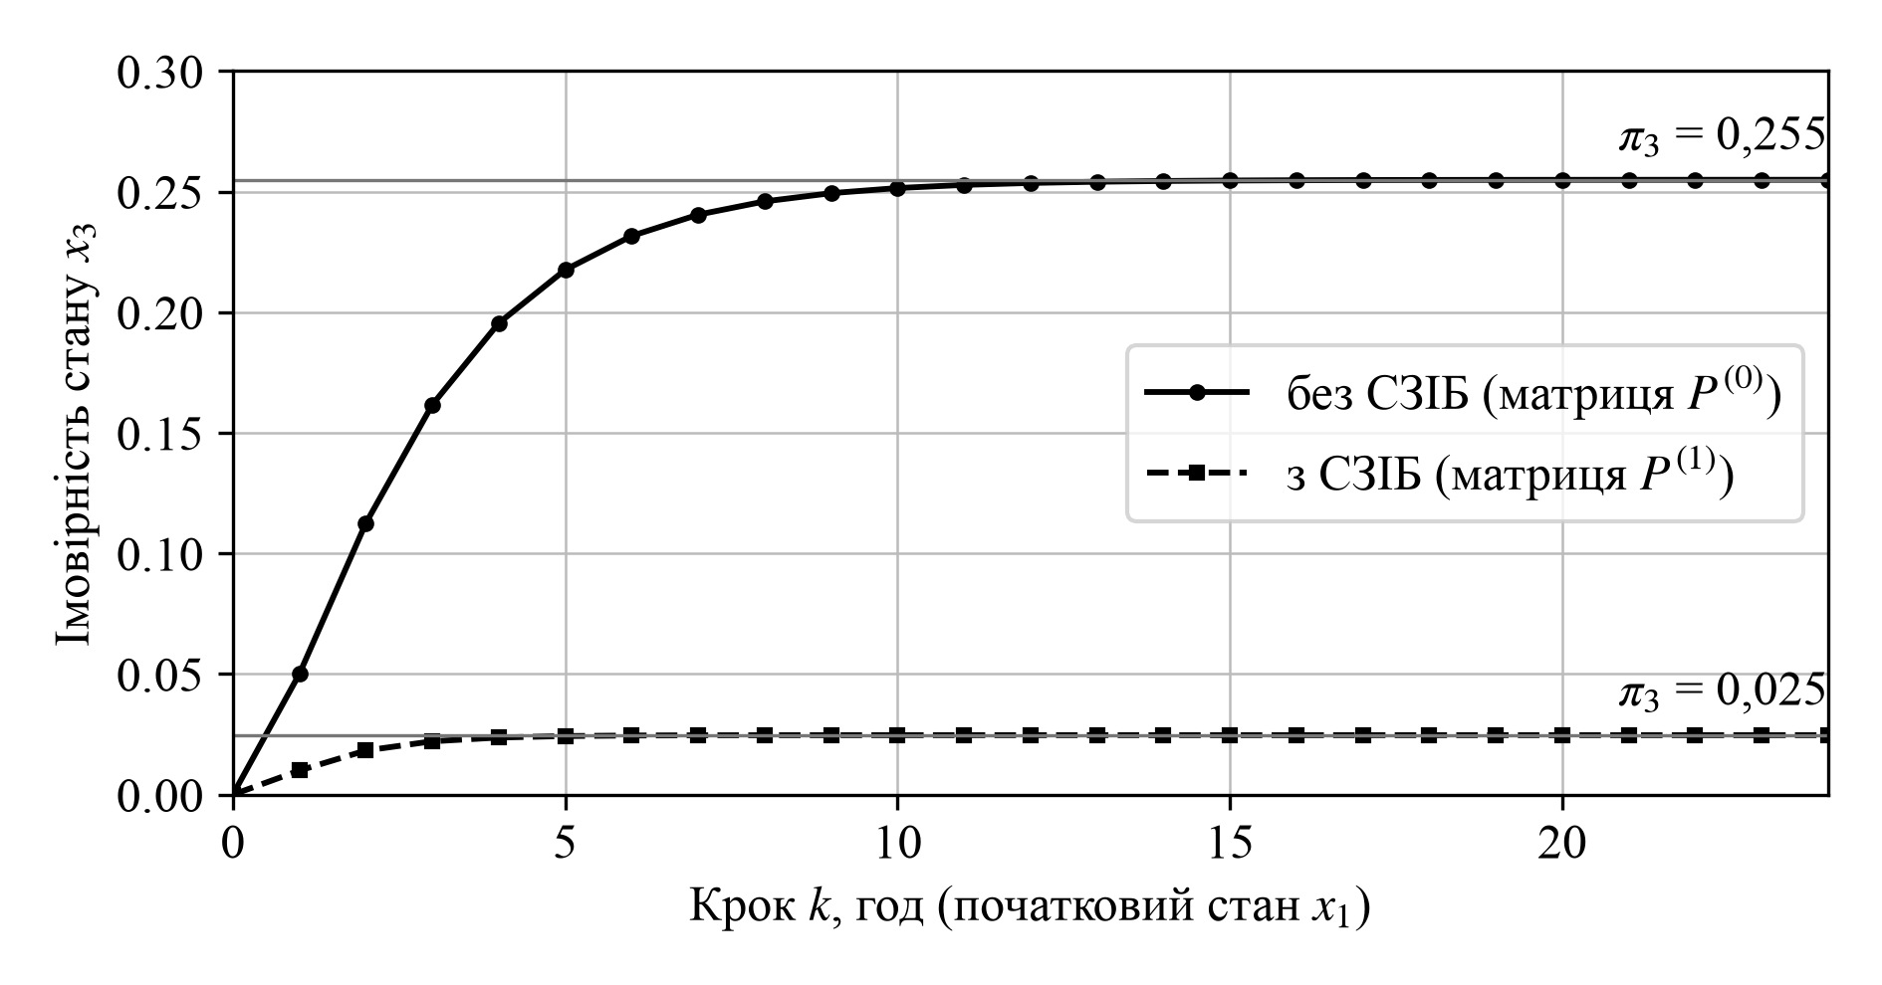
Рис. 1.6 — Імовірність критичного стану x₃ залежно від кроку моделі
Без СЗІБ система в усталеному режимі перебуває в критичному стані 25,5 % часу, з СЗІБ — 2,5 %, тобто в 10,3 раза менше. Середній час до першого потрапляння в критичний стан зростає з 10,8 до 58,5 год. Розподіл виходить на стаціонарний рівень уже за кілька годин (рис. 1.6), тож стаціонарні ймовірності добре описують роботу системи впродовж доби й довше.

6. ІМІТАЦІЙНЕ МОДЕЛЮВАННЯ НАКОПИЧЕННЯ ІНЦИДЕНТІВ
Лістинг інфографіки з методичних матеріалів [1] адаптовано до варіанта (додаток Б): моделюється 1000 годин роботи; щогодини з імовірністю 0,06 відбувається атака або аномалія, яка в початковому стані (RS-485 і Modbus без шифрування, паролі за замовчуванням) успішна з імовірністю 0,70, а в стані розвитку (сегментація, MQTT поверх TLS, підпис команд, SIEM) — 0,04. Обидва стани зазнають тих самих атак, що робить порівняння коректним. Результат запуску (зерно генератора 8):
============================================================
ЗВІТ СИСТЕМНОГО АНАЛІЗУ БЕЗПЕКИ МІКРОМЕРЕЖІ БУДИНКУ
============================================================
Всього зафіксовано атак/аномалій: 56
Успішних зломів (початковий стан): 39 (ризик 69.6%)
Успішних зломів (стан розвитку, СЗІБ): 1 (ризик 1.8%)
Ефективність впровадження СЗІБ: 97.4% зниження ризику
============================================================
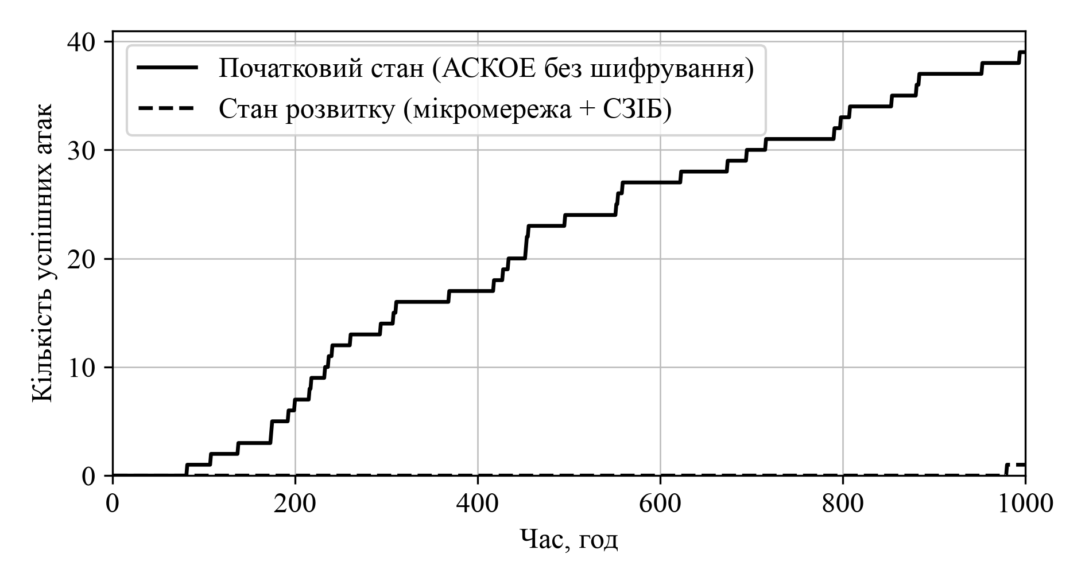
Рис. 1.7 — Динаміка накопичення успішних атак при тривалій експлуатації
За один запуск зафіксовано 56 атак: у початковому стані успішними були 39 (ризик 69,6 %), у стані розвитку — 1 (1,8 %). Оскільки в розвиненій системі успішних атак одиниці, один запуск дає грубу оцінку, тому модель повторено 200 разів з різними зернами (метод Монте-Карло): середній ризик становить 69,4 % і 3,8 % відповідно, середня ефективність СЗІБ — 94,5 % (5–95 % запусків: 87,5 %…100,0 %). Графік (рис. 1.7) показує лінійне накопичення інцидентів у початковому стані й майже горизонтальну лінію в стані розвитку: за тривалої експлуатації різниця зростає пропорційно часу.

7. ЕКСПЕРТНЕ ОЦІНЮВАННЯ КРИТЕРІЇВ БЕЗПЕКИ ТА ЕФЕКТИВНОСТІ

7.1. Постановка задачі та матриця оцінок
За методикою брифу [1] три незалежні експерти оцінили важливість чотирьох критеріїв функціонування й безпеки мікромережі за шкалою від 1 до 10 (табл. 1.13). Експертів підібрано так, щоб врахувати різні погляди: Інженер-енергетик ОСББ, фахівець з кібербезпеки, представник оср.
Таблиця 1.13 — Критерії оцінювання
Код | Критерій | Зміст для мікромережі будинку
C1 | Надійність | стійкість апаратної та програмної частини до збоїв, робота при відключеннях ОСР
C2 | Захищеність | протидія несанкціонованому доступу й підміні команд керування
C3 | Масштабованість | здатність додавати джерела, УЗЕ, зарядні станції, інші будинки
C4 | Вартість / ефективність | співвідношення витрат на розгортання й захист та економії

Середній бал і нормалізований ваговий коефіцієнт кожного критерію (результати — у табл. 1.14):
 | $$X̄_{i}=\frac{1}{m}\sum_{j=1}^{m}{x_{ij}}, W_{i}=\frac{X̄_{i}}{\sum_{k=1}^{n}{X̄_{k}}}.$$ | (1.11)
Таблиця 1.14 — Матриця оцінок експертів і вагові коефіцієнти критеріїв
Критерій | Експерт 1 | Експерт 2 | Експерт 3 | Середній бал | Ваговий коефіцієнт W
C1 — Надійність | 9 | 7 | 9 | 8,33 | 0,281 (28,1 %)
C2 — Захищеність | 8 | 10 | 8 | 8,67 | 0,292 (29,2 %)
C3 — Масштабованість | 6 | 7 | 7 | 6,67 | 0,225 (22,5 %)
C4 — Вартість / ефективність | 7 | 6 | 5 | 6,00 | 0,202 (20,2 %)
Всього | — | — | — | 29,67 | 1,000 (100 %)

7.2. Узгодженість думок експертів
Середні бали мають сенс лише за узгоджених думок експертів, тому додатково обчислено коефіцієнт конкордації Кендалла [9]. Оцінки кожного експерта переведено в ранги (більший бал — ранг 1, однакові бали отримують середній ранг), Rᵢ — сума рангів критерію:
$$W_{K}=\frac{12 S}{m^{2}(n^{3}-n)-m\sum_{j}{T_{j}}}, S=\sum_{i=1}^{n}{(R_{i}-R̄)^{2}},$$
 | $$χ^{2}=m (n-1) W_{K},$$ | (1.12)
де m = 3 — кількість експертів, n = 4 — кількість критеріїв, $T_{j}$ = Σ(t³ − t) — поправка на однакові ранги j-го експерта. Суми рангів: 4,5, 5,0, 9,5, 11,0; S = 31,50; $W_{K}$ = 0,724; χ² = 6,52. Значення $W_{K}$ > 0,7 свідчить про високу узгодженість. Проте за трьох експертів статистика χ² = 6,52 не перевищує критичного значення 7,815 (рівень значущості 0,05, три ступені вільності) і перевищує лише значення 6,251 для рівня 0,10. Тому узгодженість значуща на рівні 0,10; для рівня 0,05 групу експертів слід розширити до п’яти — семи осіб.

7.3. Порівняння станів системи за зваженими критеріями
Вагові коефіцієнти застосовано для інтегральної оцінки обох станів системи (адитивна згортка Q = Σ Wᵢ · qᵢ, де qᵢ — оцінка стану за i-м критерієм, табл. 1.15).
Таблиця 1.15 — Інтегральна оцінка станів системи
Стан системи | C1 | C2 | C3 | C4 | Q
початковий стан (АСКОЕ) | 6 | 4 | 3 | 8 | 5,15
стан розвитку (мікромережа + СЗІБ) | 9 | 8 | 8 | 6 | 7,88

Стан розвитку отримав Q = 7,88 проти 5,15 у початковому стані: зростання надійності, захищеності й масштабованості переважує погіршення за критерієм «вартість / ефективність».

7.4. Висновки за результатами оцінювання
1) Найвищу вагу отримала захищеність (29,2 %), далі — надійність (28,1 %): для мікромережі, що керує енергозабезпеченням, захист команд і безперервність живлення важливіші за масштабованість, на відміну від прикладу брифу.
2) Масштабованість (22,5 %) і вартість / ефективність (20,2 %) мають нижчий пріоритет, тож економити на СЗІБ коштом надійності недоцільно, що узгоджується з вибором варіанта Б у розділі 5.2.
3) Думки експертів узгоджені ($W_{K}$ = 0,724), але для статистичної значущості на рівні 0,05 потрібно більше експертів.

ВИСНОВКИ
1. Побудовано теоретико-множинну модель мікромережі будинку S = (T, U, X, Y, F, G): 13 входів, з них 4 загрози, 9 виходів і 5 станів захищеності; граф переходів показав, що критичного стану можна досягти лише через режим деградації, тому саме на цьому переході потрібна найсильніша перевірка команд.
2. Двоетапна графова модель у Mermaid показала, що розвиток системи збільшує граф з 10 до 17 вершин, робить його зв’язним і підвищує частку захищених каналів з 12 % до 56 %, але створює нові точки зчленування — контролер мікромережі та шлюз безпеки.
3. Оцінка адекватності показала, що модель етапу 2 придатна для аналізу ризиків кібератак після переходу до хмари; її обмеження — недеталізовані ланцюг оновлень, внутрішня архітектура хмари й людський чинник.
4. Імовірність безвідмовної та безпечної роботи зростає з 0,759 до 0,938 (ризик знижується з 24,1 % до 6,2 %); за критерієм «вартість — ризик» оптимальний комплексний захист Б (сумарні витрати 195 000 грн); марковська модель дає скорочення частки часу в критичному стані з 25,5 % до 2,5 %.
5. Імітаційне моделювання підтвердило зниження ризику успішної атаки з 69,4 % до 3,8 % (у середньому за 200 запусків), а експертне оцінювання визначило захищеність і надійність як пріоритетні критерії розвитку системи.

СПИСОК ВИКОРИСТАНИХ ДЖЕРЕЛ
1. Практична робота 1. Моделювання в системному аналізі: формалізація, структурне моделювання та оцінка адекватності : методичні матеріали з дисципліни «Теорія систем». Київ, 2026. 9 с.
2. Mermaid : diagramming and charting tool. Flowchart syntax. URL: https://mermaid.js.org/syntax/flowchart.html (дата звернення: 04.11.2026).
3. ДСТУ 3008:2015. Інформація та документація. Звіти у сфері науки і техніки. Структура та правила оформлювання. Київ : ДП «УкрНДНЦ», 2016. 26 с.
4. Згуровський М. З., Панкратова Н. Д. Основи системного аналізу : підручник. Київ : Видавнича група BHV, 2007. 544 с.
5. IEEE 2030.7-2017. IEEE Standard for the Specification of Microgrid Controllers. New York : IEEE, 2018. 43 p.
6. IEC 62056-1-0:2014. Electricity metering data exchange — The DLMS/COSEM suite — Part 1-0: Smart metering standardization framework. Geneva : IEC, 2014.
7. IEC 62351 (series). Power systems management and associated information exchange — Data and communications security. Geneva : IEC.
8. Pillitteri V. Y., Brewer T. L. Guidelines for Smart Grid Cybersecurity : NISTIR 7628 Revision 1. Gaithersburg : National Institute of Standards and Technology, 2014. DOI: 10.6028/NIST.IR.7628r1.
9. Kendall M. G., Gibbons J. D. Rank Correlation Methods. 5th ed. London : Edward Arnold, 1990. 260 p.

ДОДАТОК А. ВИХІДНІ ТЕКСТИ СХЕМ MERMAID
Файл 01_blackbox.mmd (рис. 1.2):
%% Узагальнена модель «вхід — система — вихід» (за прикладом брифу, задача 2)
graph LR
U["Входи U<br/>u1–u3: дані датчиків<br/>u4–u6: погода, тарифи, ОСР<br/>u7, u9: команди, оновлення"]
T["Загрози<br/>u10–u13: підміна даних,<br/>команд, DoS, оновлення"]
S["Система S = ⟨U, X, Y, F, G⟩<br/>мікромережа будинку:<br/>контролер, хмара, СЗІБ<br/>стани x0–x4"]
Y["Виходи Y<br/>y1–y3: керуючі сигнали<br/>y4–y6: звіти<br/>y7, y8: тривоги, інциденти"]
U --> S
T -.-> S
S --> Y
style S fill:#F2F2F2,stroke:#000,stroke-width:2px
Файл 02_stage0.mmd (рис. 1.3):
---
config:
flowchart:
nodeSpacing: 16
padding: 6
---
%% Варіант 8 «Розумна енергомережа (Smart Grid)» — ПР1 «Теорія систем»
%% Лінії: товста (===) — канал із шифруванням, суцільна — частковий захист, пунктир — без шифрування;
%% товста рамка — точка зчленування графа (єдина точка відмови).
graph TB
classDef cut stroke:#000,stroke-width:4px;
subgraph L1["Вимірювання"]
E1["Е1<br/>Квартирні<br/>лічильники (72)"]
E2["Е2<br/>Загальнобудинкові<br/>лічильники (3)"]
E3["Е3<br/>Ввідний<br/>лічильник"]
end
subgraph L2["Збір і передавання"]
E5["Е5<br/>УЗПД"]
E6["Е6<br/>LTE-маршрутизатор"]
end
subgraph L3["Застосування"]
E7["Е7<br/>Сервер АСКОЕ"]
E8["Е8<br/>АРМ управителя"]
E9["Е9<br/>Застосунок<br/>мешканця"]
end
subgraph L4["Зовнішнє середовище"]
PPKO(["ППКО"])
OSR(["ОСР"])
end
E1 -. "RS-485" .- E5
E2 -. "RS-485" .- E5
E5 -. "Ethernet" .- E7
E5 -. "Ethernet" .- E6
E6 -- "LTE APN" --- PPKO
E3 -- "GSM" --- OSR
E7 -. "HTTP" .- E8
E7 == "HTTPS" === E9
class E5,E7,E6 cut;
Файл 03_stage1_local.mmd (рис. 1.4):
---
config:
flowchart:
nodeSpacing: 16
padding: 6
---
%% Варіант 8 «Розумна енергомережа (Smart Grid)» — ПР1 «Теорія систем»
%% Лінії: товста (===) — канал із шифруванням, суцільна — частковий захист, пунктир — без шифрування;
%% товста рамка — точка зчленування графа (єдина точка відмови).
%% Етап 2, частина 1: технологічний сегмент
graph TB
classDef cut stroke:#000,stroke-width:4px;
subgraph L1["Виконавчі пристрої"]
N1["Н1<br/>Інвертори<br/>СЕС"]
N2["Н2<br/>УЗЕ і BMS"]
N3["Н3<br/>Зарядні<br/>станції EV"]
N4["Н4<br/>Реле<br/>навантажень"]
end
N7["Н7<br/>Контролер<br/>мікромережі"]
subgraph L3["Облік, датчики, комутація, зв'язок"]
E5["Е5<br/>УЗПД"]
N6["Н6<br/>Датчики<br/>середовища"]
N5["Н5<br/>Апарат ТСП"]
N8["Н8<br/>Шлюз<br/>безпеки"]
E1["Е1<br/>Лічильники<br/>(75)"]
end
PPKO(["ППКО"])
E5 -- "RS-485, HLS" --- E1
N7 -. "Ethernet" .- E5
N1 -. "Modbus TCP" .- N7
N2 -. "Modbus / CAN" .- N7
N3 == "OCPP + TLS" === N7
N4 == "Zigbee" === N7
N7 -- "GOOSE" --- N5
N7 -. "Modbus RTU" .- N6
N7 -. "Ethernet" .- N8
E5 -- "LTE APN" --- PPKO
class N7,N8,E5 cut;
Файл 03_stage1_cloud.mmd (рис. 1.5):
---
config:
flowchart:
nodeSpacing: 16
padding: 6
---
%% Варіант 8 «Розумна енергомережа (Smart Grid)» — ПР1 «Теорія систем»
%% Лінії: товста (===) — канал із шифруванням, суцільна — частковий захист, пунктир — без шифрування;
%% товста рамка — точка зчленування графа (єдина точка відмови).
%% Етап 2, частина 2: хмара й зовнішні зв'язки
graph TB
classDef cut stroke:#000,stroke-width:4px;
N8["Н8<br/>Шлюз безпеки"]
subgraph L3["Хмара"]
N9["Н9<br/>Хмарна<br/>платформа"]
N10["Н10<br/>Цифровий<br/>двійник"]
N11["Н11<br/>SIEM"]
E9["Е9<br/>Застосунок<br/>і АРМ"]
end
AGR(["Агрегатор"])
OSR(["ОСР"])
N8 == "MQTT / TLS, VPN" === N9
N8 == "LTE, VPN" === N9
N9 == "хмара" === N10
N8 == "syslog / TLS" === N11
N9 == "API / TLS" === N11
N9 == "HTTPS" === E9
N9 == "OpenADR" === AGR
N8 == "IEC 104, VPN" === OSR
class N9,N8 cut;
Файл 04_states.mmd (рис. 1.1):
%% Граф переходів оператора F: X × U → X (задача 1)
graph TB
x0(["x0: нормальний<br/>захищений"])
x1(["x1: деградація<br/>(аномалія)"])
x2(["x2: автономний<br/>безпечний"])
x3(["x3: несанкціоноване<br/>втручання"])
x4(["x4: аварійне<br/>відновлення"])
x0 -- "u10, u12 виявлено" --> x1
x0 -- "u6: зникла напруга ОСР" --> x2
x1 -- "u11, u13 відбито" --> x2
x1 -- "аномалію усунено" --> x0
x1 -- "u11, u13 успішні" --> x3
x2 -- "канал відновлено" --> x0
x3 -- "інцидент виявлено" --> x4
x4 -- "відновлено" --> x0
style x3 stroke-width:3px,stroke-dasharray:6 3

ДОДАТОК Б. ЛІСТИНГ ІМІТАЦІЙНОЇ МОДЕЛІ
Файл sim.py (мова Python 3, бібліотеки numpy, pandas, matplotlib):
"""Імітаційне моделювання накопичення інцидентів безпеки мікромережі будинку (варіант 8, Smart Grid).

Адаптація лістингу інфографіки з методичних вказівок ПР1: ті самі кроки (генерація входів, два стани системи,
накопичення зломів, звіт, графік), параметри — для умовної моделі варіанта (sa_model.SIM).
Запуск окремо: .venv/bin/python ts_work/pract1/sim.py (друкує звіт і зберігає графік)
"""
from pathlib import Path

import numpy as np
import pandas as pd

SEED, HOURS = 8, 1000
P_ATTACK = 0.06 # імовірність атаки або аномалії за годину
P_BREACH0 = 0.70 # початковий стан: RS-485/Modbus без шифрування, пароль за замовчуванням
P_BREACH1 = 0.04 # стан розвитку: сегментація, MQTT поверх TLS, підпис команд, SIEM

def simulate(seed=SEED, hours=HOURS, p_attack=P_ATTACK, p0=P_BREACH0, p1=P_BREACH1):
rng = np.random.default_rng(seed)
# 1. Вхідні впливи: телеметрія (потужність будинку, кВт) і потік атак
load_kw = rng.normal(loc=55, scale=12, size=hours) # u1–u2: дані лічильників та інверторів
attacks = rng.choice([0, 1], size=hours, p=[1 - p_attack, p_attack]) # u10–u13: загрози
# 2. Два стани системи: однакові атаки, різна ймовірність успіху
breach0 = np.where(attacks == 1, rng.choice([1, 0], size=hours, p=[p0, 1 - p0]), 0)
breach1 = np.where(attacks == 1, rng.choice([1, 0], size=hours, p=[p1, 1 - p1]), 0)
# 3. Динаміка накопичення
df = pd.DataFrame({"Година": np.arange(1, hours + 1), "Навантаження, кВт": load_kw, "Атаки": attacks,
"Зломи (початковий)": breach0, "Зломи (розвиток)": breach1})
df["Накопичені (початковий)"] = df["Зломи (початковий)"].cumsum()
df["Накопичені (розвиток)"] = df["Зломи (розвиток)"].cumsum()
a, b0, b1 = int(attacks.sum()), int(breach0.sum()), int(breach1.sum())
return df, dict(attacks=a, b0=b0, b1=b1, r0=b0 / a, r1=b1 / a, eff=1 - b1 / b0)

def report(s):
line = "=" * 60
return "\n".join([line, " ЗВІТ СИСТЕМНОГО АНАЛІЗУ БЕЗПЕКИ МІКРОМЕРЕЖІ БУДИНКУ", line,
f"Всього зафіксовано атак/аномалій: {s['attacks']}",
f"Успішних зломів (початковий стан): {s['b0']} (ризик {s['r0']:.1%})",
f"Успішних зломів (стан розвитку, СЗІБ): {s['b1']} (ризик {s['r1']:.1%})",
f"Ефективність впровадження СЗІБ: {s['eff']:.1%} зниження ризику", line])

def plot(df, path):
import matplotlib
matplotlib.use("Agg")
import matplotlib.pyplot as plt
plt.rcParams.update({"font.family": "Times New Roman", "font.size": 12})
fig, ax = plt.subplots(figsize=(6.3, 3.4), dpi=300)
ax.plot(df["Година"], df["Накопичені (початковий)"], color="black", lw=1.6,
label="Початковий стан (АСКОЕ без шифрування)")
ax.plot(df["Година"], df["Накопичені (розвиток)"], color="black", lw=1.6, ls="--",
label="Стан розвитку (мікромережа + СЗІБ)")
ax.set_xlabel("Час, год")
ax.set_ylabel("Кількість успішних атак")
ax.grid(True, color="#BBBBBB", lw=0.6)
ax.legend(loc="upper left", frameon=True)
ax.set_xlim(0, len(df))
ax.set_ylim(bottom=0)
fig.tight_layout()
fig.savefig(path, dpi=300)
plt.close(fig)

if __name__ == "__main__":
df, s = simulate()
print(report(s))
out = Path(__file__).resolve().parent / "diagrams" / "05_simulation.png"
out.parent.mkdir(exist_ok=True)
plot(df, out)
print("→", out)

